Лабораторная работа №4
Группа И-2-22
Сейтхалилов Эльдар

По дисциплине: Разработка серверных приложений.
Тема занятия: Отправка и приём сообщений с использованием протоколов UDP и TCP/IP.
Цель занятия: Изучить основы сетевого программирования на базе использования стандартных классов из пакетов java.net; выработать практические навыки работы с протоколами передачи данных UDP и TCP/IP
Ход работы
Задание:
Необходимо разработать клиент/серверное приложение, в котором сервер каждые 10 секунд распространяет некоторое текстовое сообщение, например, о погоде, всем промежуточным клиентам, зарегистрированным в группе 233.0.0.1, порт 1502 с помощью UDP. Текст сообщения хранится в текстовом файле на сервере. Промежуточный клиент фильтрует полученные сообщения и в случае изменения содержимого отображает его в консоли. Для конечного клиента промежуточный клиент выступает сервером. Конечный клиент присоединяется к промежуточному и получает тексты последних пяти отфильтрованных сообщений (с помощью протокола ТСР/ІР). По возможности снабдить приложение конечного клиента графическим интерфейсом.
Листинг файлов:
Server.py:
import socket
import struct
import threading
import time

class MulticastServer:
def __init__(self, multicast_group='233.0.0.1', port=1502):
self.multicast_group = multicast_group
self.port = port
self.socket = None
self.running = False

def start_server(self):
try:
self.socket = socket.socket(socket.AF_INET, socket.SOCK_DGRAM)

ttl = struct.pack('b', 1)
self.socket.setsockopt(socket.IPPROTO_IP, socket.IP_MULTICAST_TTL, ttl)

self.running = True
print(f"Сервер запущен. Multicast группа: {self.multicast_group}:{self.port}")
print("Введите сообщения для отправки клиентам (или 'quit' для выхода):")

send_thread = threading.Thread(target=self.send_messages)
send_thread.daemon = True
send_thread.start()

send_thread.join()

except Exception as e:
print(f"Ошибка при запуске сервера: {e}")
finally:
self.stop_server()

def send_messages(self):
while self.running:
try:
message = input().strip()

if message.lower() == 'quit':
self.running = False
break

if message:
self.socket.sendto(
message.encode('utf-8'),
(self.multicast_group, self.port)
)
print(f"Сообщение отправлено: {message}")

except KeyboardInterrupt:
self.running = False
break
except Exception as e:
print(f"Ошибка при отправке сообщения: {e}")

def stop_server(self):
self.running = False
if self.socket:
self.socket.close()
print("Сервер остановлен.")

def main():
server = MulticastServer()
server.start_server()

if __name__ == "__main__":
main()
Client.py:
import socket
import struct
import threading
import time

class MulticastClient:
def __init__(self, multicast_group='233.0.0.1', port=1502):
self.multicast_group = multicast_group
self.port = port
self.socket = None
self.running = False

def start_client(self):

try:

self.socket = socket.socket(socket.AF_INET, socket.SOCK_DGRAM)

self.socket.bind(('', self.port))

group = socket.inet_aton(self.multicast_group)
mreq = struct.pack('4sL', group, socket.INADDR_ANY)
self.socket.setsockopt(
socket.IPPROTO_IP,
socket.IP_ADD_MEMBERSHIP,
mreq
)

self.running = True
print(f"Клиент запущен. Ожидание сообщений от сервера...")
print(f"Multicast группа: {self.multicast_group}:{self.port}")
print("Нажмите Ctrl+C для выхода\n")
print("-" * 50)

receive_thread = threading.Thread(target=self.receive_messages)
receive_thread.daemon = True
receive_thread.start()

while self.running:
time.sleep(1)

except Exception as e:
print(f"Ошибка при запуске клиента: {e}")
finally:
self.stop_client()

def receive_messages(self):
while self.running:
try:
data, address = self.socket.recvfrom(1024)
message = data.decode('utf-8')
print(f"\n[Сервер {address[0]}:{address[1]}] {message}")
print("> ", end="", flush=True)

except socket.error as e:
if self.running:
print(f"Ошибка при приеме сообщения: {e}")
break
except Exception as e:
if self.running:
print(f"Неожиданная ошибка: {e}")
break

def stop_client(self):
self.running = False
if self.socket:
try:
group = socket.inet_aton(self.multicast_group)
mreq = struct.pack('4sL', group, socket.INADDR_ANY)
self.socket.setsockopt(
socket.IPPROTO_IP,
socket.IP_DROP_MEMBERSHIP,
mreq
)
except:
pass
self.socket.close()
print("\nКлиент остановлен.")

def main():
client = MulticastClient()

try:
client.start_client()
except KeyboardInterrupt:
print("\nЗавершение работы клиента...")
client.stop_client()

if __name__ == "__main__":
main()
Результат работы:
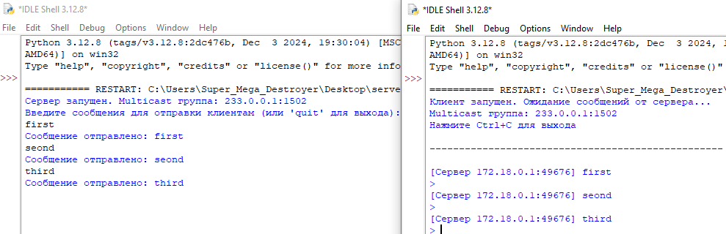
Рис.1 Отправка и приём сообщений

